SILAHKAN LENGKAPI DATA BERIKUT SESUAI URUTAN NAMA PENULIS
NO | NAMA LENGKAP PENULIS | AFILIASI | NO HP/WA | ID SCOPUS | Email | NO. ORCID | Mailing address | ID GOOGLE SCHOLAR | Sampel Tanda Tangan
1 | Hanim Nur Faizah* | Institut Imu Kesehatan Nahdlatul Ulama Tuban | 081216725105 |  | Hanimfaizah.stikesnu@gmail.com | http://orcid.org/0000-0002-0429-2157 | - | Hanim Nur Faizah‬ - Google Scholar‬‬‬‬‬ | 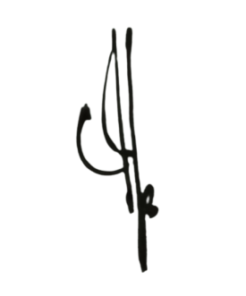
2 | Miftahul Munir | Institut Imu Kesehatan Nahdlatul Ulama Tuban | 081231992611 |  | munir.stikesnu@gmail.com | https://orcid.org/0000-0002-1839-2247 | - | Miftahul Munir‬ - Google Scholar‬‬‬‬‬‬‬‬ | 
3 | Hyan Oktodia Basuki | Institut Imu Kesehatan Nahdlatul Ulama Tuban | 082297975505 | - | hyan.oktobaz@gmail.com | http://orcid.org/0000-0003-0923-4535 | - | Hyan Oktodia Basuki‬ - Google Scholar‬‬‬‬‬ | 
4 | Lukman Hakim | Institut Ilmu Kesehatan Nahdlatul Ulama Tuban | 081249810988 |  | lukman1809@gmail.com | https://orcid.org/0009-0008-0833-0297 | - | Lukman Hakim‬ - Google Scholar‬‬‬‬‬ | 

Keterangan : Penulis yang sebagai Correspondence Authors diberi tanda ( * ) di belakang namanya

